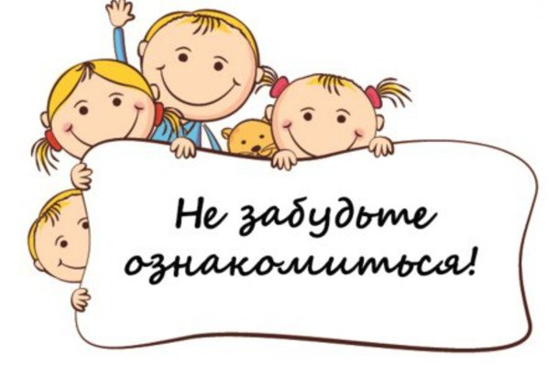

Административная ответственность родителей

за невыполнение родительских обязанностей.

Ответственность за ненадлежащее воспитание детей – это мера государственно – принудительного характера, применяемая к родителям и заменяющим их лицам, виновно нарушившим обязанности по воспитанию, влекущая неблагоприятные последствия для родителей и основанная на государственном и общественном осуждении их поведения, направленная на охрану прав и интересов ребенка.
Частью 1 статьи 10.3 Кодекса Республики Беларусь об административных правонарушениях предусмотрена ответственность за невыполнение родителями или лицами, их заменяющими, обязанностей по воспитанию несовершеннолетних детей, повлекшее совершение несовершеннолетним в возрасте до шестнадцати лет деяния, содержащего признаки административного правонарушения, либо преступления, административная или уголовная ответственность за которое наступает после достижения этого возраста. Санкция данной статьи предусматривает наложение взыскания в виде штрафа в размере до десяти базовых величин.
Для тех родителей, кто не выполняет свои обязанности, безразличен к безопасности своих детей, КоАП дополнен частью 2 статьи 10.3 «Неисполнение обязанностей по сопровождению несовершеннолетнего в возрасте до шестнадцати лет либо по обеспечению его сопровождения совершеннолетним лицом в период с двадцати трех до шести часов вне жилища влечет наложение штрафа в размере до двух базовых величин.
В соответствии со ст. 942 Гражданского кодекса Республики Беларусь за вред, причиненный несовершеннолетним, не достигшим четырнадцати лет (малолетним), отвечают его родители, усыновители или опекун. Обязанность родителей по возмещению вреда не прекращается с достижением малолетним совершеннолетия или получения им имущества, достаточного для возмещения вреда.
Ответственность родителей за воспитание детей
Мы привыкли рассматривать семью как очаг мира и любви, где человека окружают самые близкие и дорогие люди. Однако при более пристальном рассмотрении оказывается, что это не так. Семья все чаще напоминает театр военных действий, арену ожесточенных споров, взаимных обвинений и угроз, нередко доходит и до применения физической силы. Долгое время считалось: все это дела деликатные, внутри - семейные... Но слишком тягостны и обширны последствия такого насилия. Слишком широко и глубоко они отзываются на судьбах взрослых и детей, чтобы это могло оставаться «частным делом»... Забота о детях, их воспитание - равное право и обязанность родителей. Сегодня права детей не редко нарушаются родителями. Между тем, забота о детях - это важнейшая обязанность родителей. В случае невыполнения родителями или лицами их заменяющими, своих обязанностей по отношению к ребенку, а также в случае ненадлежащего их выполнения к ним могут быть применены меры правовой ответственности.
Действующее законодательство предусматривает различные меры ответственности родителей и лиц их заменяющих: семейную, административную, гражданскую, уголовную.
Семейно-правовая ответственность: Родители обязаны заботиться о физическом, духовном и нравственном развитии детей, об их здоровье, образовании и подготовке к самостоятельной жизни в обществе (ст. 75 КоБС).
Родители несут ответственность за ненадлежащее воспитание и содержание детей. Воспитание и содержание ребенка признаются ненадлежащими, если не обеспечиваются права и законные интересы ребенка, в том числе, если ребенок находится в социально опасном положении. Под социально опасным положением понимается обстановка, при которой:
не удовлетворяются основные жизненные потребности ребенка (не обеспечиваются безопасность, надзор или уход за ребенком, потребности ребенка в пище, жилье, одежде, получение ребенком необходимой медицинской помощи, не создаются санитарно-гигиенические условия для жизни ребенка и т.д.);
родителями не обеспечивается надзор за поведением ребенка и его образом жизни, вследствие чего ребенок совершает деяния, содержащие признаки административного правонарушения либо преступления;
родители ведут аморальный образ жизни, что оказывает вредное воздействие на ребенка (детей), злоупотребляют своими правами и (или) жестоко обращаются с ним (ними), в связи с чем имеет место опасность для жизни и (или) здоровья ребенка (детей)
Какие административные наказания могут применяться к родителям?
К родителям применяют административные меры (объявить предупреждение, возложить обязанность загладить причиненный вред или наложить денежный штраф): невыполнение родителями или лицами, их заменяющими, обязанностей по воспитанию несовершеннолетних детей, повлекшее совершение несовершеннолетним в возрасте до 16 лет деяния, содержащего признаки административного правонарушения (ст.10.3 КоАП);
В каких случаях родители несут уголовную ответственность?
- За вовлечение несовершеннолетнего в систематическое употребление
спиртных напитков и одурманивающих веществ (ст. 173 УК);
- За вовлечение в занятие проституцией, бродяжничеством или
попрошайничеством (ст. 173 УК);
- За уклонение от уплаты средств на содержание детей (ст. 174 УК).

Гражданско-правовая ответственность
Кто несет ответственность за вред, причиненный ребенком в возрасте до 14 лет?
За вред, причиненный несовершеннолетним, не достигшим четырнадцати лет (малолетним), отвечают его родители, усыновители или опекун, если не докажут, что вред возник не по их вине (ст. 956 ГК).
Кто несет ответственность за вред, причиненный подростком в возрасте от 14 до 18 лет?
Сам подросток. Если несовершеннолетний, причинивший вред в возрасте от 14 до 18 лет, не располагает необходимыми средствами, вред полностью или в недостающей части может быть взыскан с родителей или опекунов, если они не докажут, что вред возник не по их вине. Но, если при достижении совершеннолетия, у причинителя вреда появилось достаточное имущество, вред будет возмещен из этого имущества (ст. 956 ГК).
Кто и при каких обстоятельствах может лишить родителей родительских прав или ограничить их в правах?
Родители могут быть по суду лишены родительских прав, если они (ст. 80 КоБС): уклоняются от выполнения обязанное родителей, в том числе уклоняются от уплаты алиментов; злоупотребляют родительскими правами и т.д.
При непосредственной угрозе жизни ребенка или его здоровью комиссия по делам несовершеннолетних выносит решение об отобрании выполняя функции органов опеки и попечительства. С учетом интересов ребенка суд может отобрать ребенка у родителей без лишения родительских прав (ограничение родительских прав).
Что влечет за собой лишение родительских прав?
Родители, лишенные родительских прав или ограниченные в правах, теряют права, основанные на факте родства с ребенком, а также право на льготы и государственные пособия, установленные для граждан, имеющих детей.
Лишение родительских прав не освобождает родителей от обязанностей по содержанию ребенка (ст. 82 КоБС).
К сожалению, у нас немало родителей, которые уклоняются от своих прямых обязанностей. На родительские собрания ходят в основном женщины. Мужского влияния на сыновей и дочерей не хватает и в школе и в семье. Порой трудно понять тех, кто после рождения ребенка, переложив его воспитание на бабушкины плечи, продолжает жить так, будто бы ничего в собственной жизни не изменилось. Зачем вообще ребенок, если он не становится главным содержанием наших мыслей и чувств.
Права и обязанности родителей своими корнями уходят в область нравственности. Чем прочнее моральный фундамент бережного отношение родителей к своим несовершеннолетним детям, тем больше оснований считать, что с выполнением, как родительских прав, так и родительски: обязанностей все будет обстоять благополучно.

Подготовила Бобкова Е.Г.,
педагог социальный

